**快递物流系统**

**用例文档**

学 院：南京大学软件学院

成 员：潘凌伟 申彬 谭昕玥 杨雁飞

完成日期：2015年10月03日

目录

更新历史……………………………………………………………4

1. 引言………………………………………………………………5

1.1目的…………………………………………………………5

1.2阅读说明……………………………………………………5

1.3参考文献……………………………………………………5

1. 用例列表…………………………………………………………6
2. 系统用例图………………………………………………………8
3. 详细用例描述……………………………………………………10

用例1 查询订单货运状态……………………………………10

用例2输入订单信息…………………………………………10

用例3输入收件信息……………………………………………12

用例4制定装车单……………………………………………15

用例5.1车辆信息管理……………………………16

用例5.2司机信息管理……………………………………17

用例6.1制定派件单………………………………………18

用例6.2制定到达单………………………………………19

用例7制定收款单………………………………………………20

用例8.1库存盘点………………………………………………21

用例8.2库存报警………………………………………………24

用例8.3库存调整…………………………………………25

用例8.4库存信息初始化………………………………………26

用例9快递入库…………………………………………………27

用例10快递出库………………………………………………28

用例11查看库存信息…………………………………………30

用例12中转接收………………………………………………32

用例13制定中转单或装车单…………………………………33

用例14账户管理………………………………………………34

用例15查看成本收益表………………………………………36

用例16查看经营情况表………………………………………37

用例17期初建账………………………………………………39

用例18.1制定收款单…………………………………………40

用例18.2制定付款单…………………………………………41

用例19查看日志记录…………………………………………42

用例20制定薪水策略…………………………………………43

用例21人员机构管理…………………………………………44

用例22账户状态查询…………………………………………45

用例23审批单据………………………………………………46

用例24制定城市距离、价格……………………………………46

用例25 用户账号管理…………………………………………46

**更新历史**

|  |  |  |  |
| --- | --- | --- | --- |
| **修改人员** | **修改日期** | **修改原因** | **版本号** |
| 全体成员 | 2015-10-3 | 最初草稿 | V0.0.0 |

1. **引言**

**1.1目的**

本文档描述了快递物流系统的用户需求。

**1.2阅读说明**

用例描述的模板参考《软件开发的技术基础》

**1.3参考文献**

UML2.0语法，IEEE标准

1. **用例列表**

|  |  |
| --- | --- |
| **参与者** | **用例** |
| 寄件人 | 1、查询订单货运状态 |
| 快递员 | 2、输入订单信息  3、输入收件信息 |
| 营业厅业务员 | 4、制定装车单  5、信息管理  5.1 车辆信息管理  5.2 司机信息管理  6、接收并派送货物  6.1 制定派件单  6.2 制定到达单  7、制定收款单 |
| 中转中心  仓库管理人员 | 8、库存管理  8.1 库存盘点  8.2 库存报警  8.3 库存调整  8.4 库存信息初始化  9、快递入库  10、快递出库  11、查看库存信息 |
| 中转中心  业务员 | 12、中转接收  13、制定中转单或装车单 |
| 高级财务人员 | 14、账户管理  15、查看成本收益表  16、查看经验情况表  17、期初建账  18、制定单据  18.1 制定收款单  18.2制定付款单  19、查看日志记录 |
| 普通财务人员 | 15、查看成本收益表  16、查看经验情况表  17、期初建账  18、制定单据  18.1 制定收款单  18.2制定付款单  19、查看日志记录 |
| 总经理 | 15、查看成本收益表  16、查看经验情况表  19、查看日志记录  20、制定薪水策略  21、人员机构管理  22、账户状态查询  23、审批单据  24、制定城市距离、价格 |
| 管理员 | 25、用户账号管理 |

1. **系统用例图**

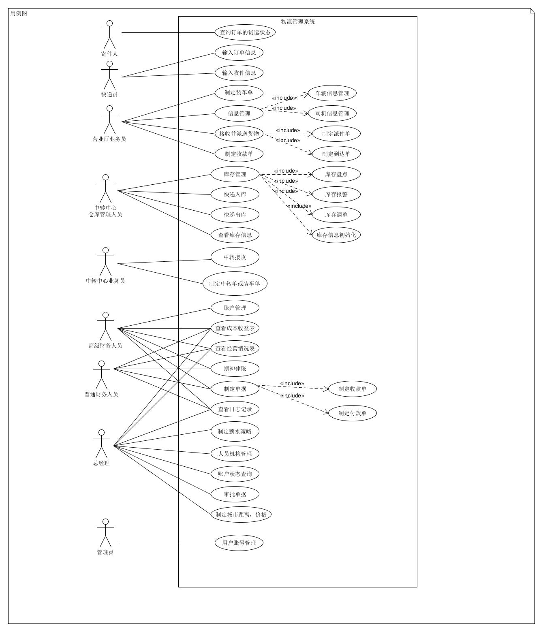

1. **详细用例描述**

用例20：制定薪水策略

|  |  |  |  |
| --- | --- | --- | --- |
| **ID** | ２0 | **名称** | 制定薪水策略 |
| **创建者** | 谭昕玥 | **最后一次更新者** | 谭昕玥 |
| **创建日期** | 2015/9/28 | **最后更新日期** | 2015/9/28 |
| **参与者** | 总经理，目标是准确制定新的薪水策略 | | |
| **触发条件** | 总经理企图调整薪水策略 | | |
| **前置条件** | 总经理必须已经被识别和授权 | | |
| **后置条件** | 系统保存并自动更新薪水策略，并发送消息给财务人员 | | |
| **优先级** | 高 | | |
| **正常流程** | 1、总经理向系统提出制定薪水策略的请求  2、系统显示不同工作人员条目  3、总经理选择某类工作人员的薪水策略进行制定或修改  　重复第三步直到总经理完成所有制定或修改  5、系统显示更改后的薪水策略  6、总经理确认更改后的薪水策略信息正确  7、系统更新薪水策略，并发送消息给财务人员 | | |
| **扩展流程** | ６-a 系统显示的薪水策略出错   1. 总经理重新修改 2. 重复第三步直到完成所有修改 | | |
| **特殊需求** | 总经理可针对不同工作人员制定不同的薪水策略 | | |

用例21：人员机构管理

|  |  |  |  |
| --- | --- | --- | --- |
| **ID** | ２1 | **名称** | 人员机构管理 |
| **创建者** | 谭昕玥 | **最后一次更新者** | 谭昕玥 |
| **创建日期** | 2015/9/28 | **最后更新日期** | 2015/9/28 |
| **参与者** | 总经理，目标是有序正确的管理人员机构 | | |
| **触发条件** | 总经理提出管理人员机构的请求 | | |
| **前置条件** | 总经理必须已经被识别和授权 | | |
| **后置条件** | 系统更新人员机构信息 | | |
| **优先级** | 高 | | |
| **正常流程** | **1.0 新增机构**  1、总经理提出新增机构的请求  2、系统提示输入机构类型、名称、人员数目与所在城市  3、总经理输入机构类型、名称、人员数目与城市  4、系统显示已创建的机构类型、名称、人员数目与所在城市  5、总经理确认信息正确  6、系统更新并保存已创建机构信息  重复3-6步直到总经理不再请求新增机构  **1.1修改机构信息**  1、总经理提出修改机构信息的请求  2、系统提示总经理选择城市  3、总经理选择某城市  4、系统显示该城市所有机构名称和类型  5、总经理选择要修改的机构  6、系统显示被选择机构的详细信息  7、总经理修改机构信息  9、系统显示修改后该城市的机构信息  10、总经理确认修改后机构信息正确  11、系统更新并保存修改后机构信息  重复3-11步直到总经理完成所有机构信息修改  **1.2 删除机构**  1、总经理提出删除机构的请求  2、系统提示输入城市  3、总经理输入城市  4、系统显示当前城市下的所有机构名称和类型  5、总经理选择某机构并删除  6、系统更新并保存删除后机构信息  重复3-6步直到总经理不再请求删除机构  **1.3 查看机构信息**  1、总经理提出查看机构信息的请求  2、系统提示输入城市  3、总经理输入城市  4、系统显示当前城市下的所有机构名称和类型  5、总经理选择某个机构  6、系统显示被选机构的详细信息  重复3-5步直到总经理不再请求查看机构信息 | | |
| **扩展流程** | 1.0.3-a 输入非法的机构信息（输入格式非法，或是机构已存在）：  1、 系统提示输入信息非法，并拒绝此次操作  1.1.7-a 输入非法的机构信息：  1、 系统提示输入信息非法，并拒绝此次操作 | | |
| **特殊需求** | 机构信息包括机构所在城市、名称、机构类型 | | |

用例22：账户状态查询

|  |  |  |  |
| --- | --- | --- | --- |
| **ID** | ２2 | **名称** | 账户状态查询 |
| **创建者** | 谭昕玥 | **最后一次更新者** | 谭昕玥 |
| **创建日期** | 2015/9/28 | **最后更新日期** | 2015/9/28 |
| **参与者** | 总经理，目标是了解账户当前状态，对公司发展做出合理规划 | | |
| **触发条件** | 总经理提出查询账户状态的请求 | | |
| **前置条件** | 总经理必须已经被识别和授权 | | |
| **后置条件** | 无 | | |
| **优先级** | 高 | | |
| **正常流程** | 1、总经理提出查询账户状态的请求  2、系统显示当前账户状态 | | |
| **扩展流程** | 无 | | |
| **特殊需求** | 账户状态包括名称和余额 | | |

用例23：审批单据

|  |  |  |  |
| --- | --- | --- | --- |
| **ID** | ２3 | **名称** | 审批单据 |
| **创建者** | 谭昕玥 | **最后一次更新者** | 谭昕玥 |
| **创建日期** | 2015/9/28 | **最后更新日期** | 2015/9/28 |
| **参与者** | 总经理，目标是快速正确的审批所有单据 | | |
| **触发条件** | 总经理提出审批单据的请求 | | |
| **前置条件** | 总经理必须已经被识别和授权，存在至少一张已提交待审单据 | | |
| **后置条件** | 系统更新单据内容，单据状态为已审 | | |
| **优先级** | 高 | | |
| **正常流程** | 1、总经理提出审批单据的请求  2、系统显示所有待审单据信息  3、总经理选择某单据  ４、系统显示单据具体信息  ５、总经理修改单据并确认审核通过  ６、系统更改单据内容，并将单据状态设为已审核  　重复２－６步直到总经理不再要求查看单据，或者没有单据处于待审状态 | | |
| **扩展流程** | １－ａ：不存在已提交的待审单据  　　１、系统提示不存在待审单据  ５－ａ：总经理非法修改单据内容  　　１、系统提示非法修改，并拒绝此次操作 | | |
| **特殊需求** | 无 | | |

用例24：制定城市距离、价格

|  |  |  |  |
| --- | --- | --- | --- |
| **ID** | 24 | **名称** | 制定城市距离、价格 |
| **创建者** | 谭昕玥 | **最后一次更新者** | 谭昕玥 |
| **创建日期** | 2015/9/28 | **最后更新日期** | 2015/9/28 |
| **参与者** | 总经理，目标是依据实际更新城市距离、价格，使公司更好的发展 | | |
| **触发条件** | 总经理提出制定城市距离、价格的请求 | | |
| **前置条件** | 总经理必须已经被识别和授权 | | |
| **后置条件** | 系统自动更新城市距离、价格，并在新的业务单中使用更新后数据 | | |
| **优先级** | 高 | | |
| **正常流程** | １.0修改已有的城市距离  1、总经理提出制定城市距离的请求  2、系统显示当前已有的不同城市之间的距离  3、总经理选择某两个城市距离并修改  4、系统更新修改后的城市距离  重复３－４步直到总经理不再选择修改城市距离  1.1增加未有的城市距离  １、总经理提出制定城市距离的请求  ２、系统显示当前已有的不同城市之间的距离  ３、总经理选择增加，并填写出发城市、到达城市、城市距离  ４、系统增加该信息，并更新城市距离表  　　　重复３－４步直到总经理不再选择增加城市距离  1.2修改运费价格  1、总经理提出修改运费价格的请求  2、系统显示当前运费价格标准  3、总经理修改当前运费价格标准  4、系统更新修改后的价格  重复３－４步直到总经理不再选择修改价格 | | |
| **扩展流程** | 1.0.３－ａ：总经理非法修改城市距离  １、　系统提示非法修改，并拒绝此次操作  1.1.３-a：总经理非法增加城市距离  １、　系统提示非法修改，并拒绝此次操作  1.2.３-a：总经理非法修改价格  １、　系统提示非法修改，并拒绝此次操作 | | |
| **特殊需求** | 无 | | |

用例25：用户账号管理

|  |  |  |  |
| --- | --- | --- | --- |
| **ID** | 35 | **名称** | 账户账号管理 |
| **创建者** | 谭昕玥 | **最后一次更新者** | 谭昕玥 |
| **创建日期** | 2015/9/28 | **最后更新日期** | 2015/9/28 |
| **参与者** | 管理员，目标是高效正确的管理用户 | | |
| **触发条件** | 用户信息有变动 | | |
| **前置条件** | 管理员必须已经被识别和授权，用户信息已被确定 | | |
| **后置条件** | 保存信息修改记录，更新并保存用户信息 | | |
| **优先级** | 高 | | |
| **正常流程** | **1.0 创建用户**  1、管理员提出创建用户的请求  2、系统提示输入用户信息  3、管理员输入用户信息  4、系统显示已创建的用户类型、ID  5、管理员确认信息正确  6、系统更新并保存已创建用户信息  重复3-6步直到管理员不再请求创建用户  **1.1修改用户信息**  1、管理员提出修改用户信息的请求  2、系统提示管理员选择用户类型  3、管理员选择用户类型  4、系统显示该类型下所有用户ID和密码  5、管理员选择需要修改的用户，并修改用户信息  6、系统显示修改后该类型用户信息  7、管理员确认修改后用户信息正确  8、系统更新并保存修改后用户信息  重复3-8步直到管理员完成所有信息修改  **1.2 删除用户**  1、管理员提出删除用户的请求  2、系统提示输入用户类型  3、管理员输入用户类型  4、系统显示当前类型下的所有用户ID  5、管理员选择某用户ID并删除  6、系统更新并保存删除后用户信息  重复3-6步直到管理员不再请求删除用户  **1.3 查看用户**  1、管理员提出查看用户的请求  2、系统提示输入用户类型  3、管理员输入用户类型  4、系统显示当前类型下的所有用户ID  5、管理员选择某个用户并查看用户信息  重复3-5步直到管理员不再请求查看用户信息 | | |
| **扩展流程** | 1.0.3-a 输入非法的用户信息（输入格式非法，ID已存在）：  1、 系统提示用户信息非法，并拒绝此次操作  1.1.5-a 输入非法的用户信息：  1、 系统提示用户信息非法，并拒绝此次操作 | | |
| **特殊需求** | 1、用户信息包括用户ID、密码和权限  2、为便于录入及后续检索功能，使用9位0-9数字标志ID  3、为增强安全性，密码至少要含两种类型的字符  4、管理员只有1位，不可以创建管理员类型用户  5、修改中不可以修改用户类型 | | |